温馨提示：
此题库为Word版，请按住Ctrl,滑动鼠标滚轴，调节合适的观看比例，关闭Word文档返回原板块。
考点46 分类加法计数原理与分步乘法计数原理、排列与组合
一、选择题
1.(2014·广东高考理科)设集合A={(x₁,x₂,x₃,x₄,x₅)|x_{i}∈{-1,0,1},i=1,2,3,4,5},那么集合A中满足条件“1≤|x₁|+|x₂|+|x₃|+|x₄|+|x₅|≤3”的元素个数为 ( )
A.60 B.90 C.120 D.130
【解题提示】题设条件1≤|x₁|+|x₂|+|x₃|+|x₄|+|x₅|≤3意味着x₁,x₂,x₃,x₄,x₅有4个,3个,2个元素为0.
【解析】选D.集合A中元素为有序数组,题中要求有序数组的5个数中仅1个数为±1、仅2个数为±1或仅3个数为±1,所以共有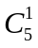×2+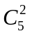×2×2+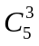×2×2×2=130个不同数组.
2.（2014·福建高考理科·Ｔ10）用代表红球，代表蓝球，代表黑球，由加法原理及乘法原理，从1个红球和1个篮球中取出若干个球的所有取法可由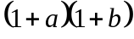的展开式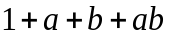表示出来，如：“1”表示一个球都不取、“”表示取出一个红球，面“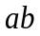”用表示把红球和篮球都取出来.以此类推，下列各式中，其展开式可用来表示从5个无区别的红球、5个有区别的蓝球、5个有区别的黑球中取出若干个球，且所有的篮球都取出或都不取出的所有取法的是
- 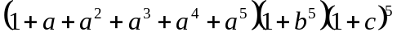
B.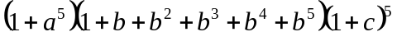
C. 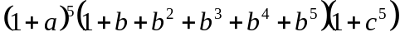
D.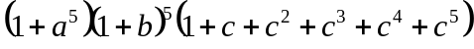
【解题指南】对于信息题，要善于运用逻辑思维去推导，同时明确材料给我们传达的信息．
【解析】A．因为无区别,所以取红球的方法数为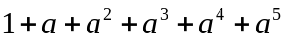；因为蓝球要都取出，或都不取出，所以方法为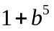，因为黑球有区别，因此，取黑球的方法数为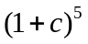，所以所有取法数为．
3（2014·浙江高考理科·Ｔ5）在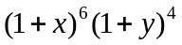的展开式中，记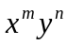项的系数为
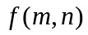，则（ ）
A.45 B.60 C.120 D. 210
【解题指南】根据二项展开式的性质求解.
【解析】选C.由二项展开式的通项性质可知项的系数为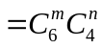
所以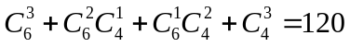
4. （2014·辽宁高考理科·Ｔ6）6把椅子摆成一排,3人随机就座,任何两人不相邻的坐法种数为
【解题提示】 采用间接法，从3人的所有可能的坐法中将3人相邻和只有两人相邻的坐法减去即可。
【解析】选D.
三人全相邻的坐法，采用捆绑法，将三人“绑在一起”，相当于一个元素在四个位置中选一个，而三人要全排列，共有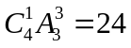种；
只有二人相邻的坐法，从三人中任选两人，将这两人“绑在一起”，分类讨论：
（一）若这两人坐（12）位，则第三人只能在4，5，6位中选一个位置，有3种坐法；
（二）若这两人坐（23）位，则第三人只能在5，6位中选一个位置，有2种坐法；
（三）若这两人坐（34）位，则第三人只能在1，6位中选一个位置，有2种坐法；
（四）若这两人坐（45）位，则第三人只能在1，2位中选一个位置，有2种坐法；
（五）若这两人坐（56）位，则第三人只能在1，2，3位中选一个位置，有3种坐法；
这样只有二人相邻的坐法（这两人要全排列）共有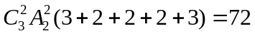种做法；
三人的所有可能的坐法为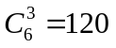种；
综上可知，任何两人不相邻的坐法种数为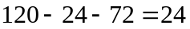种．
5.（2014·安徽高考理科·Ｔ8）从正方体六个面的对角线中任取两条作为一对，其中所成的角为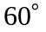的共有（ ）
A.24对 B.30对 C.48对 D.60对
【解题提示】以正方体的顶点为目标进行判断。
【解析】选C。正方体的每一个顶点有6对满足条件的对角线，8个顶点共有48对.
6.（2014·四川高考理科·Ｔ6）六个人从左至右排成一行，最左端只能排甲或乙，最右端不能排甲，则不同的排法共有（ ）
A.192 B.216 C.240 D.288
【解题提示】分两种情况进行讨论：（1）最左端排甲；（2）最左端排乙.
【解析】选B. 若最左端排甲，排法有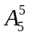=120种；若最左端排乙，排法有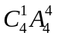=96种，故不同的排法共有120+96=216种.
关闭Word文档返回原板块

